**Урок 19 Випаровування та конденсація. Кипіння**

**Мета уроку:**

**Навчальна.** Привести до розуміння суті теплових процесів пароутворення способом випаровування, конденсації та кипіння, з’ясувати особливості випаровування рідин та фактори, що впливають на його швидкість.

**Розвивальна.** Розвивати самостійно знаходити причинно-наслідкові зв’язки (робити висновки).

**Виховна.** Викликати цікавість до вивчення предмету.

**Тип уроку:** комбінований урок

**Обладнання:** навчальна презентація, комп’ютер.

**План уроку:**

І. ОРГАНІЗАЦІЙНИЙ ЕТАП

II. АКТУАЛІЗАЦІЯ ОПОРНИХ ЗНАНЬ ТА ВМІНЬ

IІІ. ВИВЧЕННЯ НОВОГО МАТЕРІАЛУ

ІV. ЗАКРІПЛЕННЯ НОВИХ ЗНАНЬ ТА ВМІНЬ

V. ПІДБИТТЯ ПІДСУМКІВ УРОКУ

VІ. ДОМАШНЄ ЗАВДАННЯ

**Хід уроку**

**І. ОРГАНІЗАЦІЙНИЙ ЕТАП**

**II. АКТУАЛІЗАЦІЯ ОПОРНИХ ЗНАНЬ ТА ВМІНЬ**

Чому, виходячи з річки спекотного літнього дня, ми відчуваємо прохолоду?

Куди зникають калюжі після дощу?

Для чого в спеку собака висуває язика?

Чому, якщо хочемо остудити руки, ми на них дмемо, а якщо хочемо зігріти, то дихаємо?

Вивчивши новий матеріал, ви зможете відповісти на ці запитання.

**IІІ. ВИВЧЕННЯ НОВОГО МАТЕРІАЛУ**

**1. Пароутворення. Випаровування**

Будь-яка речовина може переходити з одного агрегатного стану в інший.

**Пароутворення – процес переходу речовини з рідкого стану в газоподібний.**

Рідина може перетворитися на газ двома способами: *випаровуванням* і *кипінням.*

**Випаровування – це процес пароутворення з вільної поверхні рідини.**

***Наприклад***

* Якщо розлити воду, то через якийсь час калюжа зникне.
* Речі, що промокли під дощем, обов’язково з часом стануть сухими.
* Масний слід, який залишився на асфальті від несправної машини, згодом стає майже непомітним.

**2. Пояснення процесу випаровування**

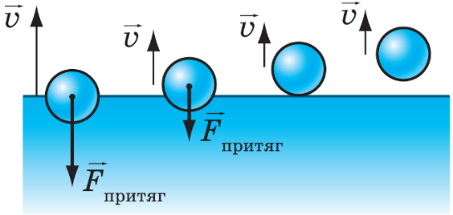Молекули рідини безперервно рухаються, постійно змінюючи як значення, так і напрямок швидкості свого руху.

Серед молекул поверхневого шару рідини завжди є такі, що «намагаються» вилетіти з рідини. Ті молекули, що в певну мить рухаються повільно, не зможуть подолати притягання сусідніх молекул і залишаться в рідині.

Якщо ж поблизу поверхні опиниться «швидка» молекула, то її кінетичної енергії буде достатньо, щоб виконати роботу проти сил міжмолекулярного притягання, і вона вилетить за межі рідини.

**Висновки**

***Випаровування рідин відбувається за будь-якої температури*** (в рідині завжди є молекули, які рухаються досить швидко).

***Випаровування супроводжується поглинанням енергії*** (під час випаровування виконується робота проти сил міжмолекулярного притягання та проти сил зовнішнього тиску).

***Під час випаровування, якщо рідина не отримує енергії ззовні, вона охолоджується*** (під час випаровування рідину залишають найшвидші молекули, то середня кінетична енергія решти молекул зменшується).

**3. Швидкість випаровування**

***Проведемо дослід***

Одну склянку з водою поставимо на столі в кімнаті, а іншу на батарею опалення або в інше тепле місце. Вода спочатку випарується на тій склянці, яка стоїть у теплішому місці.

***Швидкість випаровування залежить від температури рідини.***

(Зі збільшенням температури рідини збільшується кількість «швидких» молекул, тому дедалі більша їх кількість має змогу подолати сили міжмолекулярного притягання й вилетіти за межі рідини)

***Проведемо дослід***

Наллємо однакову кількість води у склянку і широку посудину. Вода спочатку випарується з посудини, а потім - зі склянки.

***Швидкість випаровування залежить від площі поверхні рідини.***

(Чим більша площа поверхні рідини, тим більше на цій поверхні «швидких» молекул і тим швидше рідина випаровується)

***Проведемо дослід***

В дві однакові склянки наллємо воду і спирт. Через деякий час побачимо, що спирт випаровується набагато швидше.

***Швидкість випаровування залежить від виду рідини.***

(Повільніше випаровуються ті рідини, молекули яких сильніше взаємодіють одна з одною)

***Проведемо спостереження***

Над однією з двох однакових склянок з рідиною створимо потік повітря. Інтенсивність випаровування рідини з цієї посудини стає більшою.

***Швидкість випаровування залежить від руху повітря.***

(Біля поверхні рідини завжди існує «хмара» молекул, які повилітали з неї. Якщо є вітер, то він відносить молекули, що вилетіли з рідини, і не дає їм змоги повернутися)

**4. Конденсація**

**Конденсація – процес переходу речовини з газоподібного стану в рідкий.**

***Конденсація в природі***

*Роса:* водяна пара, яка вдень накопичується в повітрі внаслідок випаровування, а вночі, охолоджуючись, конденсується.

*Хмари:* коли вологе повітря піднімається у вищі шари атмосфери, то, охолоджуючись, воно утворює хмари. Хмари складаються з дрібних краплинок води, що утворилися внаслідок конденсації водяної пари.

*Туман:* коли вологе повітря охолоджується поблизу поверхні Землі, утворюється туман. Оскільки процес конденсації супроводжується виділенням енергії, то утворення туману затримує зниження температури повітря.

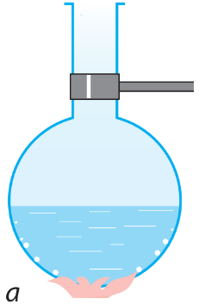**5. Кипіння**

***Проведемо дослід***

*(Рисунок а)*

* нагріваємо воду в колбі;
* дно та стінки колби вкриються бульбашками (утворені розчиненими у воді газами і водяною парою);

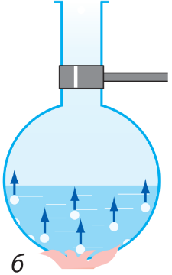*(Рисунок б)*

* на бульбашки починає діяти архімедова сила (відриває бульбашки від дна посудини й вони піднімаються);
* на місцях бульбашок, що відірвалися, залишається невелика кількість газу (зародки нових бульбашок);
* водяна пара в бульбашках конденсується і бульбашки схлопуються (верхні шари рідини певний час холодніші за нижні, тому у верхніх шарах бульбашки схлопуються);

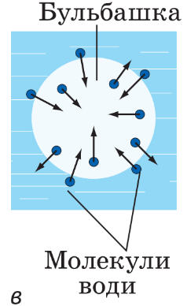*(Рисунок в)*

* температури верхніх і нижніх шарів зрівняються;
* бульбашки, піднімаючись, уже не зменшуватимуться в об’ємі, а навпаки, будуть збільшуватися;
* всередину бульбашок активно випаровується вода;

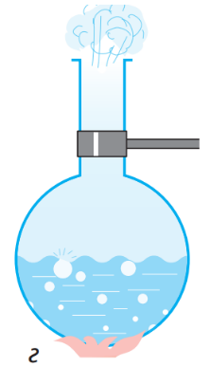*(Рисунок г)*

* досягнувши поверхні рідини, бульбашки лопаються і викидають назовні значну кількість водяної пари;
* вода при цьому вирує і клекоче (вона закипіла);
* термометр у цей момент показує температуру 100 °С.

**Кипіння — це процес пароутворення, який відбувається в усьому об'ємі рідини й супроводжується утворенням і зростанням бульбашок пари.**

**6. Температура кипіння**

**Температура кипіння – температура, за якої рідина кипить.**

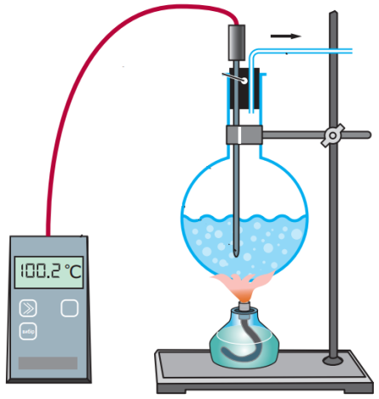Температури кипіння деяких рідин за нормального атмосферного тиску *табл. 4 Додатка.*

***Під час кипіння температура рідини не змінюється.***

Будемо нагрівати далі вже киплячу воду і спостерігати за показами термометра. Побачимо, що стовпчик термометра застиг на позначці 100 °С.

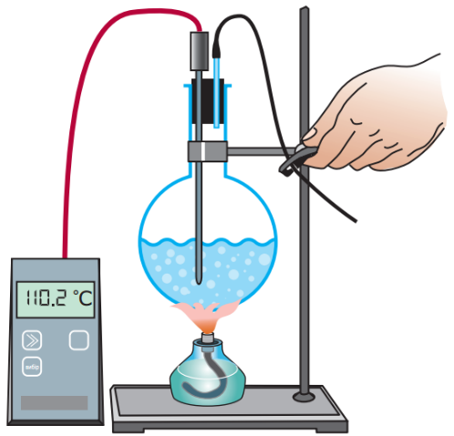

***Зі збільшенням зовнішнього тиску температура кипіння рідини зростає.***

У разі затиснення трубки для відведення пари тиск усередині колби збільшується, і це приводить до підвищення температури кипіння рідини

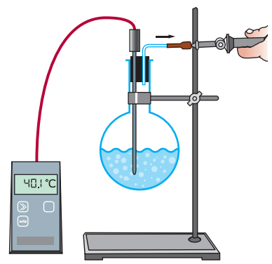***Зі зменшенням зовнішнього тиску температура кипіння рідини знижується.***

Наллємо в колбу теплу воду. За допомогою насоса відкачуватимемо з колби повітря. Через деякий час на внутрішній поверхні колби побачимо бульбашки газу. Якщо відкачувати повітря й далі, вода закипить, але вже за температури, нижчої від 100°С.

***Температура кипіння залежить від наявності в рідині розчиненого газу.***

Якщо довго кип’ятити воду, в такий спосіб видаливши з неї розчинений газ, то повторно за нормального тиску цю воду можна буде нагріти до температури, яка перевищує 100 °С. Таку воду називають перегрітою.

**ІV. ЗАКРІПЛЕННЯ НОВИХ ЗНАНЬ ТА ВМІНЬ**

***Розв’язування задач***

1. Чому температура води у відкритій склянці завжди трохи нижча за температуру повітря в кімнаті?

Температура води у відкритій склянці завжди нижча за температуру повітря в кімнаті, тому що з поверхні води випаровуються молекули, що мають найбільшу кінетичну енергію; внутрішня енергія води в склянці зменшується, отже знижується і температура.

2. Чому скошена трава швидше висихає у вітряну погоду, ніж в тиху?

Випаровування рідини відбувається швидше у вітряну погоду, так є вітер відносить молекули, що вилетіли з рідини, і не дає їм змоги повернутися.

3. Мокра білизна, вивішена взимку у дворі, замерзає. Але через деякий час вона стає сухою навіть при сильних морозах. Чим це можна пояснити?

Висихання білизни навіть при сильному морозі пояснюється тим, що тверді тіла теж випаровуються (сублімація). Так випаровується в мороз і лід.

4. При виході з річки після купання ми відчуваємо холод. Чому?

При виході з річки після купання навіть в жарку погоду людина відчуває холод, тому що волога з її тіла починають інтенсивно випаровуватися. Молекули рідини залишаючи тіло поглинають багато енергії не тільки у повітря, а й у тіла. Тіло охолоджується, і повітря починає здаватися холоднішим за воду.

5. В одну з двох однакових тарілок налили пісний борщ, у другу – таку ж саму кількість жирного. Який із них швидше охолоджується?

Швидше охолоне пісний борщ, так як наявність в жирному борщу плаваючого жиру зменшує площу поверхні води, що випаровується в тарілці.

6. Чому в будинку, автобусі або трамваї на склу вікон при сильних морозах лід з'являється з внутрішньої сторони?

Утворення в будинках і в громадському транспорті льоду з внутрішньої сторони вікон пояснюється тим, що тепле вологе повітря, стикаючись з холодним склом, конденсується і дрібні краплі води замерзають.

7. Узимку після швидкої їзди коня вкривають попоною. З якою метою?

Спітнілого на морозі кінь покривають попоною для запобігання випаровування поту та переохолодження тварини.

8. Сирі дрова горять гірше, ніж сухі. Чому?

Сирі дрова горять гірше сухих, тому що при горінні вони виділяють вологу. Для її випаровування витрачається додаткова енергія і температура горіння знижується.

9. Чи кипітиме вода у склянці, яка плаває в киплячій воді?

Ні. Для кипіння необхідна додаткова енергія, а взяти її можна тільки від більш нагрітого тіла.

10. Чи можна закип’ятити воду, підігріваючи її 100-градусною парою? Атмосферний тиск нормальний.

Не можна. Температура пари для цього повинна бути вище 100 °С.

11.В один чайник наливають сиру воду, а в другий — кип’ячену такої ж маси і температури. У якому із чайників вода закипить раніше? Чому?

Раніше закипить сира вода, тому що при кип’ятінні видаляється повітря, бульбашки якого служать центрами пароутворення.

**V. ПІДБИТТЯ ПІДСУМКІВ УРОКУ**

***Бесіда за питаннями***

*1. Що таке пароутворення?*

*2. Які способи пароутворення ви знаєте?*

*3. Що таке випаровування?*

*4. Від яких чинників і чому залежить швидкість випаровування? Наведіть приклади.*

*5. Що таке конденсація? Наведіть приклади конденсації в природі.*

*6. Що таке кипіння?*

*7. Які явища спостерігаються в рідині перед тим, як вона починає кипіти?*

*8. Яка сила змушує бульбашку газу підніматися на поверхню рідини?*

*9. Чи змінюється температура рідини під час кипіння?*

*10. Від яких чинників залежить температура кипіння рідини?*

**VІ. Домашнє завдання**

Вивчити § 13, 14 Вправа № 13 (1 – 6)

Виконане Д/з відправте на Human,

Або на елетрону адресу Kmitevich.alex@gmail.com